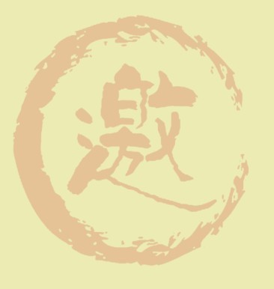
阳光公开课系列讲座
主题：劳动法实务沙龙
主办： 阳光太仓人才网
协办：太仓锦天职业培训学校，君澜律师事务所
活动赞助：太仓兰海文化商旅有限公司
时间： 2014年12月19日 星期五
下午13：30-15：30
地点：海运堤二期星巴克咖啡
邀请对象：企业人事经理主管级以上
费用：免费
邀请人数：十五人

劳动法实务法条关键词：
- 用工之日 —《劳动合同法》
- 离职 — 《劳动合同法》
- 计划生育 — 《江苏省工资支付条例》
- 劳动条件与迫使辞职 — 《最高人民法院关于审理劳动争议案件适用法律若干问题的解释》
- 末位淘汰 — 《劳动合同法》
- 工伤 — 《最高人民法院关于审理工伤保险行政案件若干问题的规定》
嘉宾讲师：余云波律师

回 执
企业名称
姓名 |  | 职务
联系方式 |  | 邮箱
参加人数
注：各单位希望参加本次活动的人员，请于12月18日前将本回执发至：或电话报名，联系电话：18906226158

